Enlace: http://www.larepublica.net/app/cms/www/index.php?pk_articulo=50457

Miércoles 7 de Septiembre, 2011

Ajuste fiscal dañaría economía mundial
ONU advierte de desastre si se insiste en políticas de austeridad como las de Grecia
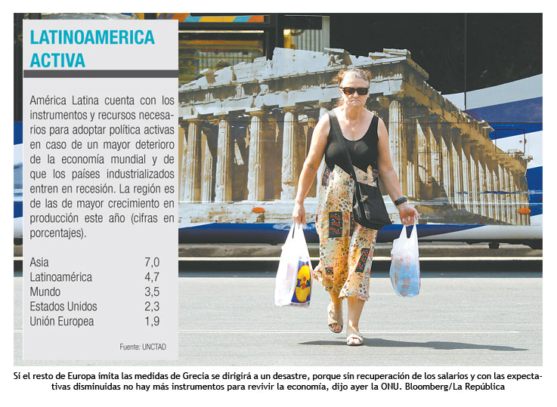
La economía mundial se dirige al "desastre" si los gobiernos insisten en aplicar políticas de ajuste fiscal que están ahogando el consumo, destruyendo las expectativas del sector público y de los hogares y paralizando las inversiones.
Así lo pronosticó ayer el experto del Organismo de la ONU para el Comercio y el Desarrollo (UNCTAD), Heiner Flassbeck, quien explicó que "la situación es realmente crítica" y que si no se actúa rápido el mundo entrará en un periodo de "dos décadas perdidas", a la imagen de lo que sucedió en Japón, cuya economía osciló entre la deflación y el crecimiento nulo en los años noventa.
"Si los gobiernos se apegan a las políticas de ajuste fiscal y siguen recortando gasto público terminaremos en una recesión permanente. Eso es absolutamente inevitable porque no se puede crear crecimiento de la nada", advirtió Flassbeck, director de Globalización y Estrategias de Desarrollo de la UNCTAD.
En la presentación del informe anual de la UNCTAD, que analiza los problemas de las políticas económicas tras la crisis de 2008-2009, el analista dijo que el mejor ejemplo de lo que puede pasar a nivel mundial es lo que sucede actualmente en Grecia.
Consideró que lo único que se puede anticipar en este país es "una recesión más profunda", a dos años de haber empezado a recortar gastos, subir impuestos y recortar los ingresos de los trabajadores y jubilados.
Esas medidas de ajustes no fueron acompañadas por ningún tipo de "estímulo positivo" para la economía, criticó Flassbeck, quien se preguntó "¿A dónde puede ir una economía así?".
En esa línea, sostuvo que si el resto de Europa imita las medidas tomadas por Grecia, "esto va a terminar en un desastre" porque "sin recuperación de los salarios y con las expectativas disminuidas del sector privado y de los hogares no hay más instrumentos a disposición para revivir la economía".
Al respecto, el informe de la UNCTAD señala que "el paso del estímulo al ajuste fiscal es contraproducente", especialmente para las economías industrializadas, porque al reducirse el PIB y los ingresos fiscales "se perjudica a la vez el saneamiento de las finanzas públicas", como en un círculo vicioso.
Asevera, asimismo, que "los altos niveles de endeudamiento público son consecuencia de la crisis, no una causa" y que una política fiscal de estímulo al crecimiento tiene más posibilidades de reducir el déficit y frenar el endeudamiento.
Ginebra
EFE

